**TEXTO 1**

**CLASES DE MÚSICA**

María y Pedro cantan y bailan en las clases de música los lunes por la mañana.

Responde:

1. ¿Cómo se llama la niña?________________________

2. ¿Cómo se llama el niño?________________________

3. ¿Qué día tienen música? _______________________

4. ¿Qué hacen en clase de música? _________________



**TEXTO 2**

**LOS CARAMELOS**

Siempre me dicen que después de comer caramelos tengo que lavarme los dientes, yo no lo entendía hasta que me salió una caries ¡cómo dolía!

Responde:

1. ¿Cuál es el título del texto? ______________________

2. ¿Qué debo hacer después de comer caramelos?

_______________________________________________

3. Según el texto ¿Qué causa el dolor?

______________________________________________

4. ¿Quién cura la caries? _________________________

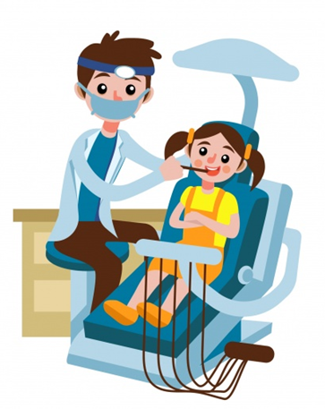

**TEXTO 3**

**El cumpleaños de Marta**

Hoy es el cumpleaños de Marta. Ella cumple seis años. Todos sus amigos le traen regalos. Ella está muy contenta. Su mamá preparó una torta muy grande y Marta apaga todas las velas.

Responde:

1. ¿Cómo se llama la niña? ______________________

2. ¿Cuántos años cumple?

______________________________________________

3. ¿Qué le traen sus amigos?

______________________________________________

4. ¿Qué le preparó su mamá? _____________________



**TEXTO 4**

**El jarabe**

Cuando me duele la garganta mi mamá me da un jarabe naranja que es muy dulce. A los dos días se me pasa el dolor.

Responde:

1. ¿Qué le duele al niño? _________________________

2. ¿Quién le da un jarabe? ________________________

3. ¿Cómo es el jarabe? __________________________

______________________________________________

4. ¿En cuántos días se le pasa el dolor? _____________

______________________________________________

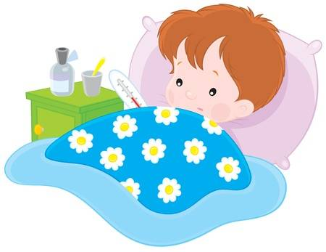

**TEXTO 5**

**En el zoológico**

En el zoológico hay animales de todo tipo: elefantes, jirafas, leones, etc. A mí me dan miedo las serpientes.

Responde:

1. ¿Qué lugar se menciona? _____________________

2. ¿Qué animales hay en ese lugar? ________________

______________________________________________

3. ¿Qué animal me da miedo? ____________________

______________________________________________

4. ¿Cuál es el animal que más te gusta? _____________

______________________________________________

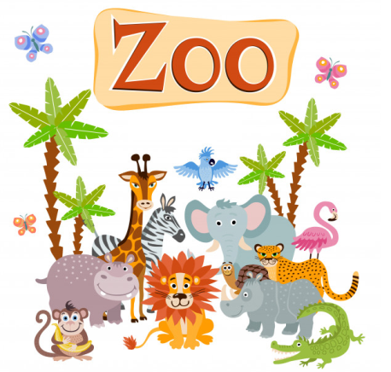

**TEXTO 6**

**La cereza**

La cereza es una fruta roja y dulce, que se recoge a fines de la primavera. Tiene en su interior una pepa muy pequeña. Es el fruto del cerezo.

Responde:

1. ¿Qué fruta se menciona en el texto? ______________________________________________

2. ¿Cómo es esa fruta? __________________________

______________________________________________

3. ¿Cuándo se recoge esa fruta? ______________________________________________

4. ¿Cómo se llama el árbol de la cereza? ______________

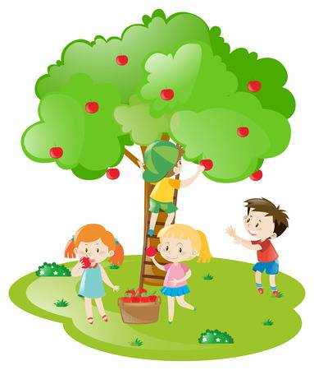

**INDICACIONES PARA LA LECTUTA**

1. El alumno o alumna debe leer primero el título del texto e inferir el contenido.

2. Leer en voz alta, con entonación y evitando silabear.

3. Respetar los signos de puntuación.

4. Posteriormente, comentar sobre lo leído.

5. Leer las preguntas, responder oralmente y luego por escrito.

Se recomienda trabajar un texto por día.

Puede realizar actividades complementarias tales como:

Dibujar lo leído.

Transcribir el texto en el cuaderno.

Crear otras preguntas sobre lo leído

